ΡΟΜΠΟΤΙΚΗ

ΜΑΘΗΜΑ 6 – ΚΙΝΗΣΗ ΣΕ ΤΕΤΡΑΓΩΝΟ

Στο μάθημα αυτό θα ασχοληθούμε με κίνηση κατά μήκος ενός τετραγώνου.

Κάνουμε διπλό κλικ στο εικονίδιο lego Mindstroms στην επιφάνεια εργασίας και θα εμφανιστεί η εικόνα που είδαμε στο μάθημα 2. Μετά επιλέξτε File και κατόπιν New Project όπως στο μάθημα 2.

Έστω ότι θέλουμε να κινηθούμε κατά μήκος ενός τετραγώνου πλευράς 100cm.

Θα τοποθετήσουμε το ρομπότ μας στην μία κορυφή του τετραγώνου οπότε το ρομπότ θα πρέπει να κινηθεί ευθεία 100cm (μάθημα 4) , μετά να στρίψει αριστερά (ή δεξιά ) ανάλογα με το που έχουμε τοποθετήσει το ρομπότ (μάθημα 5). Στο συγκεκριμένο πρόγραμμα θα πρέπει να στρίψει αριστερά. Η διαδικασία αυτή πρέπει να επαναληφθεί 4 φορές ώστε το ρομπότ να επιστρέψει στην αρχική θέση.

Σύμφωνα με όσα μάθαμε στα 2 προηγούμενα μαθήματα με το παρακάτω πρόγραμμα θα πρέπει το ρομπότ να κινηθεί ευθεία 100 cm και στην συνέχεια να στρίψει αριστερά .

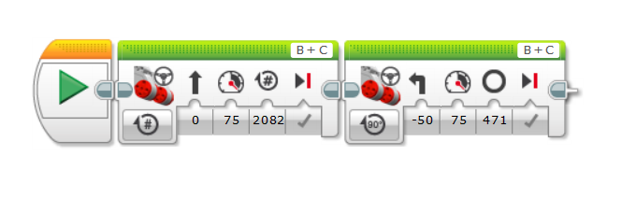

Αν θέλω να ξαναπάει στην αρχική θέση πρέπει να επαναλάβω το πρόγραμμα 4 φορές , δηλαδή

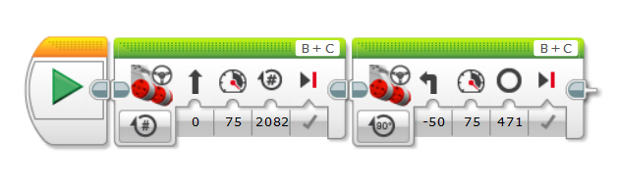

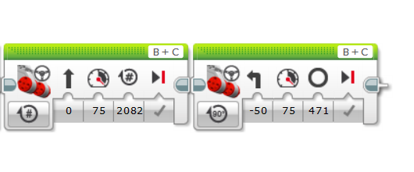



Για να αποφύγουμε όλη αυτή την επανάληψη θα δημιουργήσουμε ένα βρόγχο.

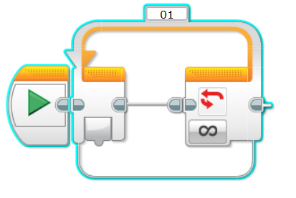

Το σύμβολο  σημαίνει ότι η διαδικασία θα επαναληφθεί άπειρες φορές . Επειδή θέλω να γίνει μόνο 4 θα κάνω τα εξής

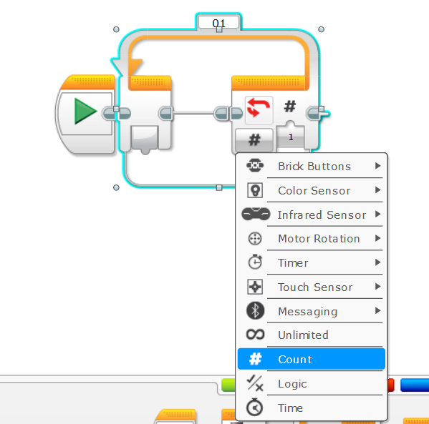

Και θα αλλάξω την παράμετρο Count σε 4.

Μετά θα τοποθετήσω τις 2 εντολές μέσα στο loop.

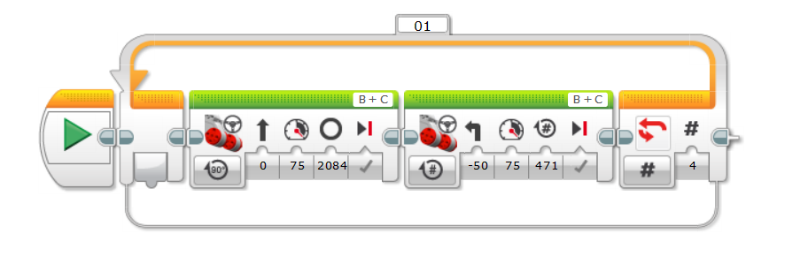

**Δοκιμάστε να λύσετε το ίδιο πρόβλημα αλλά να στρίβουν και οι δύο τροχοί.**

Όλα τα μαθήματα μπορείτε να τα βρείτε και στο site μου,

http://efstathioupetros.weebly.com/